Poniedziałek 29.06.2020 r.

„ Wakacje”

Część I

- „Zmień kierunek marszu”– zabawa orientacyjno – porządkowa.
Marsz po obwodzie koła przy dźwiękach tamburyna, (bądź innego instrumentu) na mocniejsze uderzenia zmiana kierunku marszu.
- „Jadą pojazdy” - zabawa ruchowa z elementem biegu.
Dzieci biegają po pokoju w różne kierunki, bez potrącania się, naśladowanie odgłosu pojazdów, samochodu, karetki pogotowia, motoru, traktora, policji.
- „Jedziemy rowerem” - ćwiczenia mięśni nóg.
Dzieci leżą na plecach i naśladują jazdę rowerem, powolne - jazda pod górę, szybka - z górki, umiarkowana - po równej drodze
- Co to są „wakacje”? – burza mózgów
cel: aktywizowanie myślenia, zapoznanie z pojęciem „wakacje”
Dzieci podają różne pomysły, skojarzenia na temat co to są wakacje
- Słuchanie wiersza „Wakacyjne przygody” - Dorota Kossakowska.
Chcę biegać po plaży i kąpać się w wodzie.
I chcę ciągle marzyć o wielkiej przygodzie.
Chcę łapać motyle oraz zbierać kwiaty.
To jest też zadanie dla mamy i taty.
Wakacyjna pora, przygód będzie wiele.
Będą się bawić wszyscy przyjaciele.
Bezpiecznie nad wodą i bezpiecznie w górach.
Biegamy po plaży i bujamy w chmurach.

- „Pokażemy wiersz” – ilustrowanie wiersza ruchem

Rodzic recytuje fragment wiersza, a dzieci powtarzają za nim i ilustrują go
ruchem.
Chcę biegać po plaży i kąpać się w wodzie. /bieg w miejscu, naśladowanie pływania/
I chcę ciągle marzyć o wielkiej przygodzie.
Chcę łapać motyle oraz zbierać kwiaty. /naśladowanie łapania motyli i zrywania kwiatów/
To jest też zadanie dla mamy i taty.
Wakacyjna pora, przygód będzie wiele. /wymach rękoma oznaczający wielość/
Będą się bawić wszyscy przyjaciele. /naśladowanie radości, tańca/
Bezpiecznie nad wodą i bezpiecznie w górach.
Biegamy po plaży i bujamy w chmurach. /bieg w miejscu, machanie rękoma nad głową/

- Wypowiedzi dzieci na temat ich wakacyjnych planów.
Pytamy:
- Gdzie wybieracie się na wakacje?
- Gdzie chciałybyście wyjechać?

- Jeździ, lata czy pływa, powiedz jak się nazywa? – odgadywanie zagadek
Czym towary i podróżni płyną,
Pan kapitan o wszystko dba,
I do portu dopłyną? (statek)

Z bliska widzi chmury,
czasem deszczyk też,
My go nie widzimy,
Zbyt wysoko jest. (samolot)

Ma dwa koła i specjalne ścieżki,
Lubią nim jeździć dorośli i dzieci. (rower)

Z miasta do miasta i w mieście też,
Gdy masz bilet, jedź gdzie chcesz. (autobus)

Przez góry, łąki i lasy
Sunie po szynach.
Dużo ludzi się w nim mieści,
Policz, gdy się zatrzyma. (pociąg)

- Na wakacje możemy się wybrać rożnymi środkami transportu. Obejrzyj krótką bajeczkę na ten temat.

https://www.youtube.com/watch?time_continue=5&v=Mss394U8tJg&feature=emb_logo

- „ Jedzie pociąg z daleka” – zabawa ze śpiewem.
https://www.youtube.com/watch?v=CJZ6M_4Tjl4&t=27s
- Zabawa ruchowo-naśladowcza „Wakacyjny pociąg”.
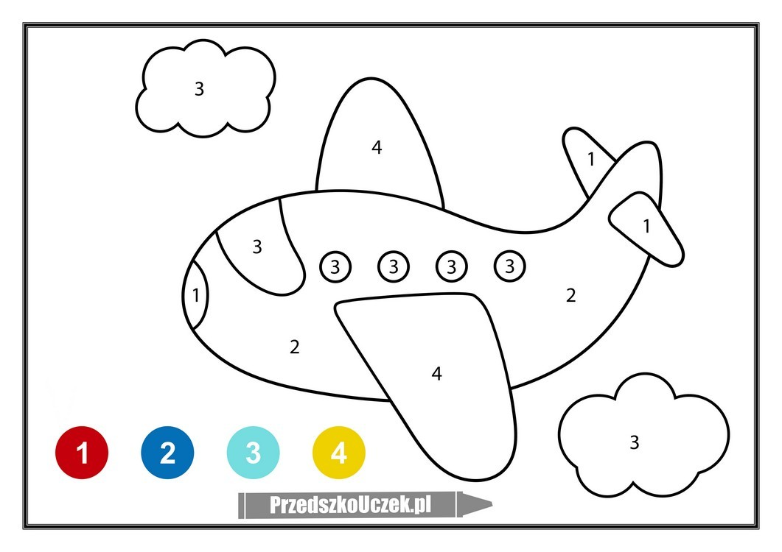
Dziecko/dzieci ustawiają się jedno za drugim i kładą ręce na ramionach osoby stojącej przed nimi – tworzą wakacyjny pociąg. Maszynistą jest Rodzic. Pociąg będzie jechał przez różne miejsca, których nazwy będzie podawał Rodzic (np. las, łąkę, plażę, góry…). Gdy Rodzic wymieni dane miejsce, pociąg się zatrzymuje, a dziecko/dzieci naśladują to, co można robić w tym miejscu.
- Karty pracy.

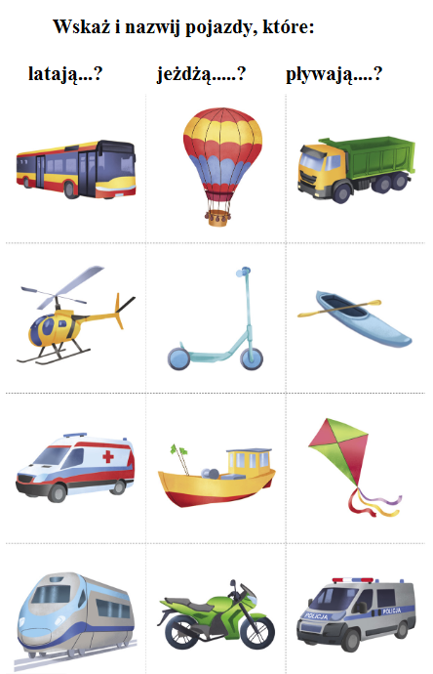

30.06.2020r.

Część II

- Wakacyjne ćwiczenia buzi i języka.
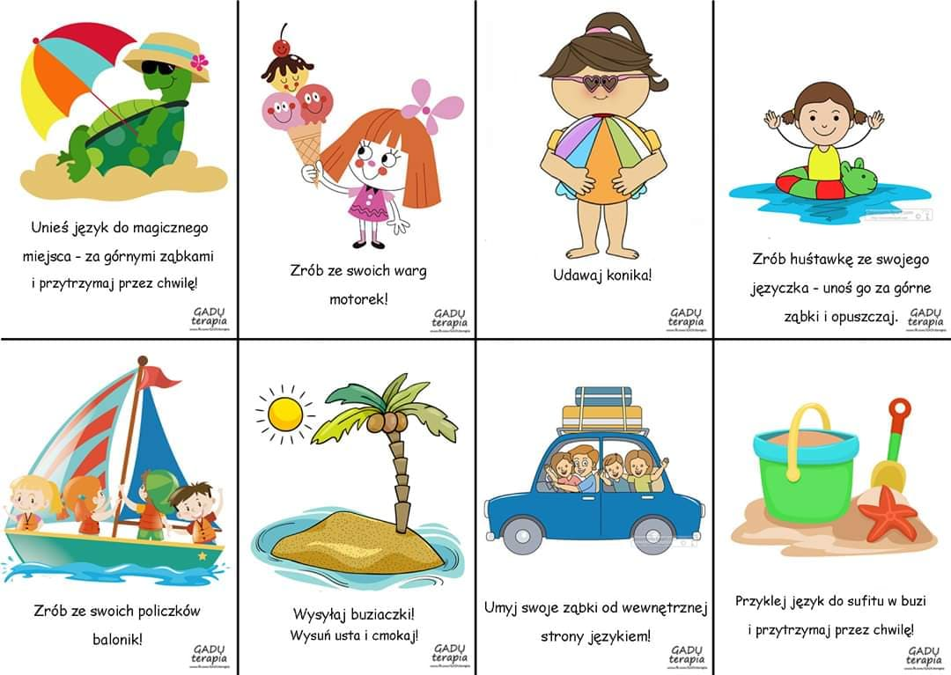
- Gdzie spędzę wakacje? – pogadanka.

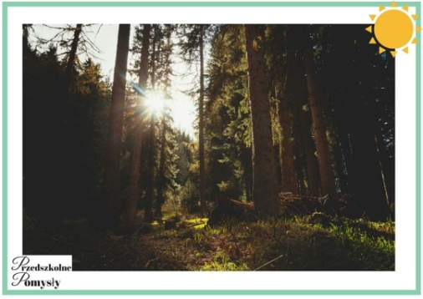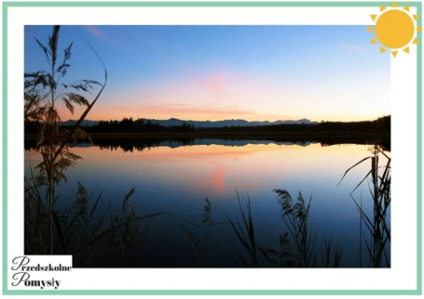

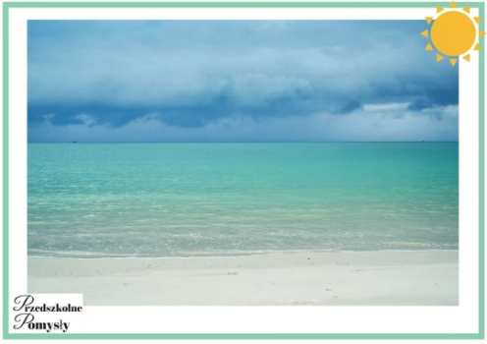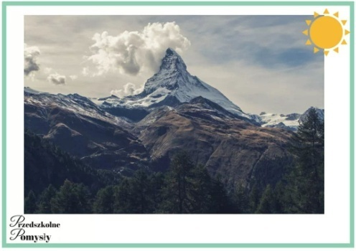

- Taniec z piłeczką. Kładziemy piłeczkę na dłoni dziecka. Włączamy muzykę. Zadanie polega na tym, aby podczas tańca piłeczka nie upadła na podłogę. Następnie zmieniamy części ciała.

- Wakacyjne porady – pogadanka z ilustracjami.

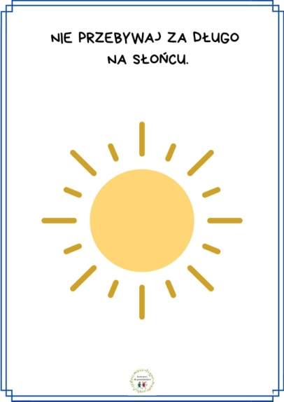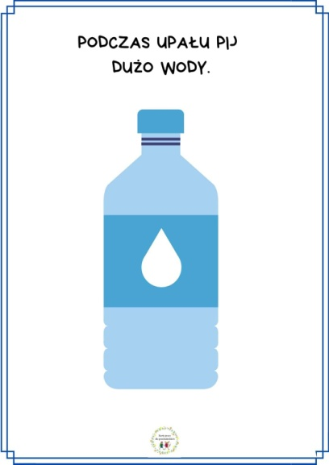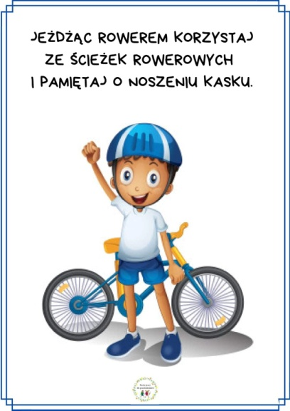

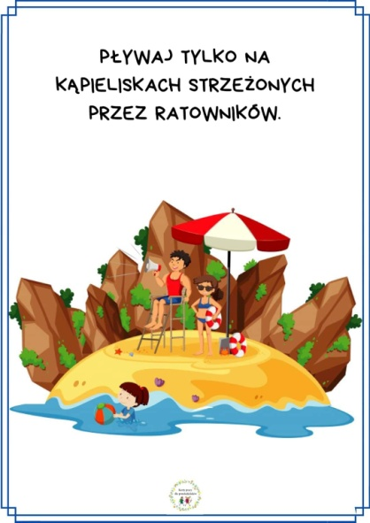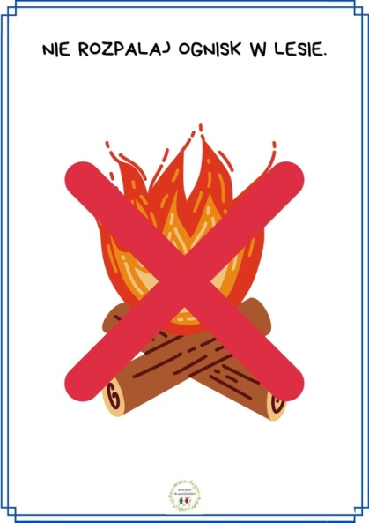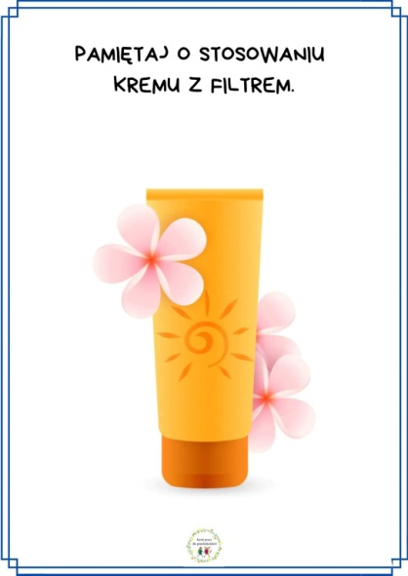

- Żaglówka – praca plastyczna.

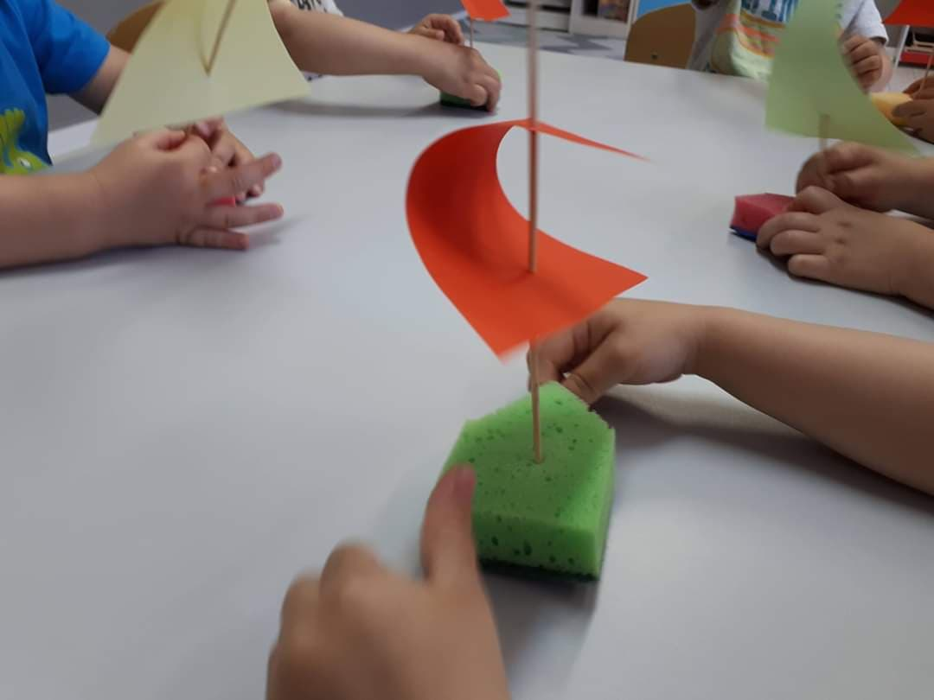
- Karty pracy.

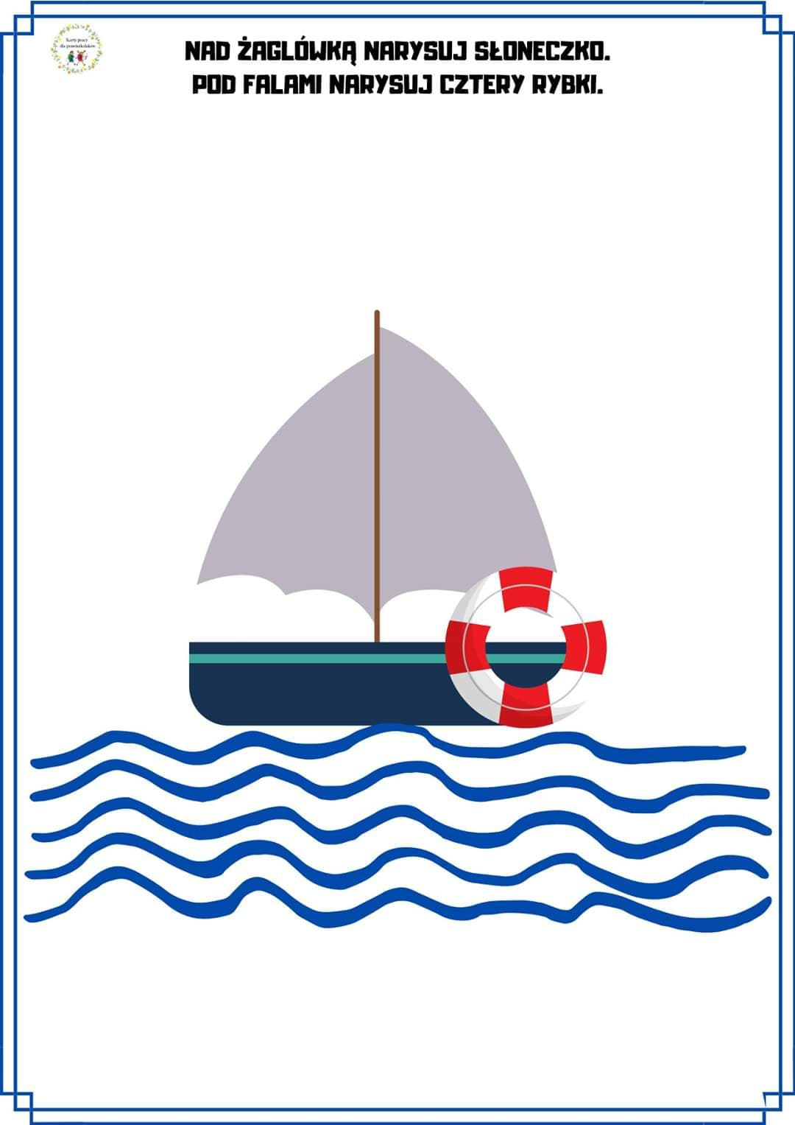
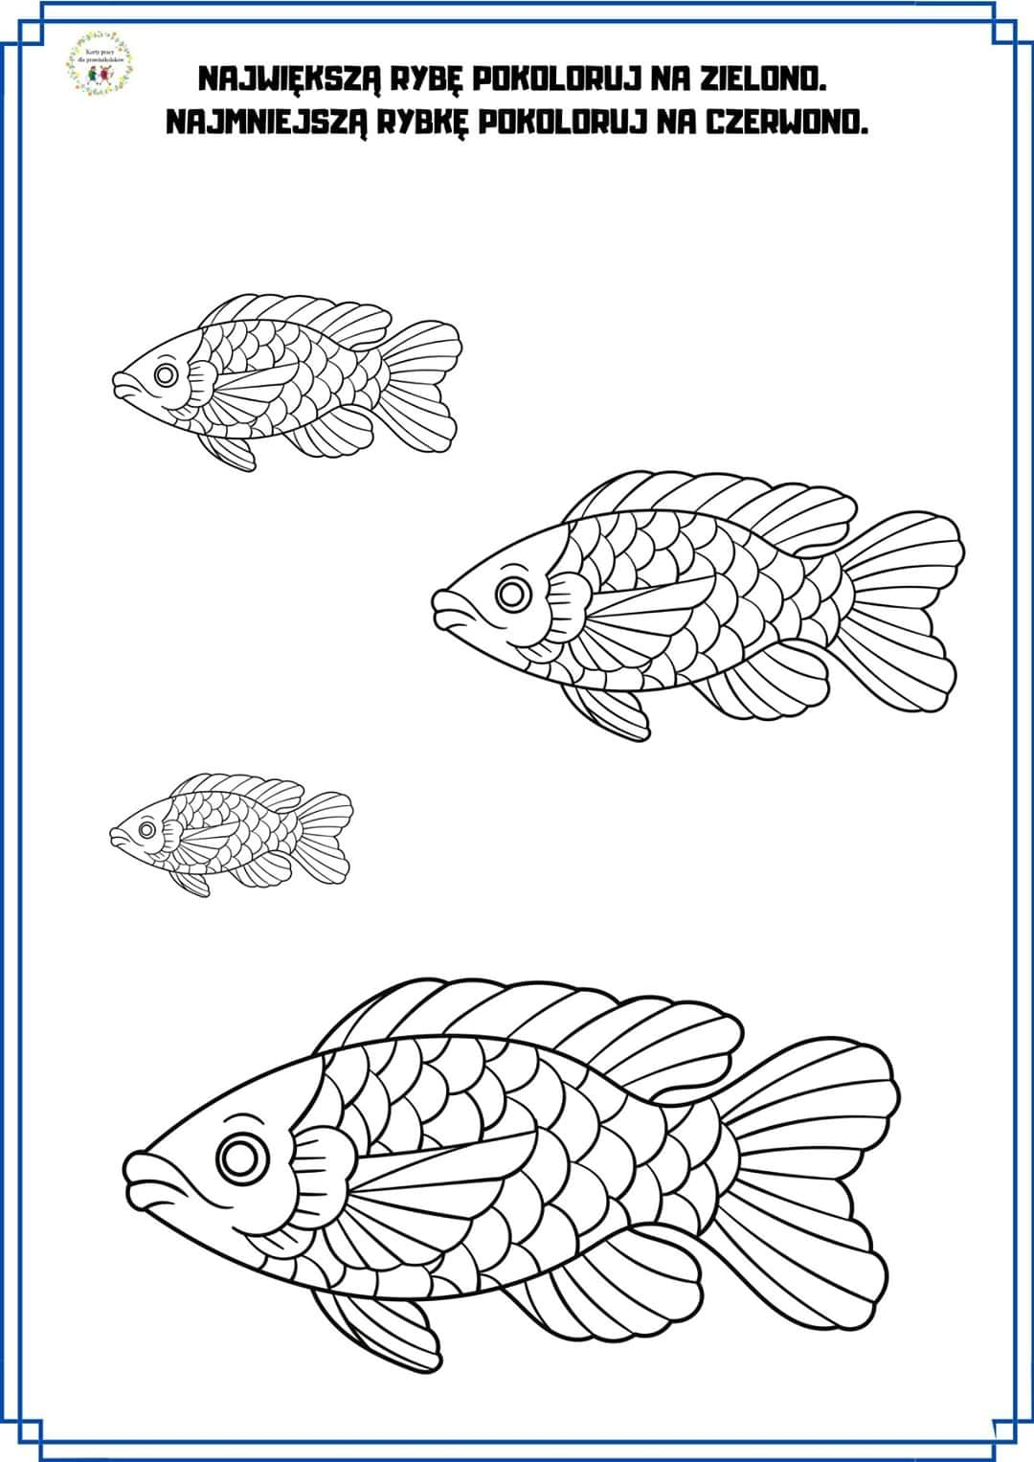

Na ten wakacyjny czas, życzę Wam dużo dobrej pogody,
słonecznego nastroju i dużo zdrowia !
Do zobaczenia !

